2025 / 2026 EĞİTİM ĞRETİM YILI ŞEHİT MİKDAT SÜMER ORTAOKULU
6. SINIFLAR SOSYAL BİLGİLER DERSİ 2. DÖNEM 2. ORTAK YAZILI

Adı - Soyadı: ............................................................................................................................................................................................. Sınıf - No: .................................................................

Soru-1) Anadolu'nun Türkleşmesi ve İslamlaşmasına katkıda bulunan devletler ve / veya beyliklere 2 tane örnek yazınız. 10 Puan
Cevap:

Soru-2) Gönüllü çalışanlardan oluşan bu kuruluşlar toplumun ihtiyacı olan alanlarda faaliyet gösterir. Maddi yardıma ihtiyacı olan öğrencilere yardım etmek, doğal afet yaşanan yerlerdeki insanların yiyecek ve barınma ihtiyacını karşılamak, çevre sorunları karşısında duyarlılık oluşturmak bunlardan sadece birkaçıdır. Bu kuruluşlar; yöneticilere yardımcı olmak, uygulamalarda bir eksiklik veya yanlış varsa gidermek ve çeşitli yöntemlerle kamuoyu oluşturmak gibi önemli görevleri yerine getirir.
Toplumun da desteğini alarak yöneticilere seslerini çeşitli yöntemlerle duyurur.
Buna göre yönetimin karar alma sürecini etkileyen unsurlardan hangisi hakkında bilgi verilmiştir? Yazınız. (10 Puan)
Cevap:

Soru-3) Aile içinde sahip olduğumuz haklarımızdan 4 tanesini yazınız. 10 Puan
Cevap:

Soru-4) Genel ağda yaşanılan her olumsuz durum siber zorbalık olarak düşünülmemelidir. Bir olayın siber zorbalık olarak kabul edilebilmesi için bazı ölçütlerin görülmesi gerekmektedir.
Bu ölçütlere (siber zorbalığa) 2 tane örnek yazınız. 10 Puan.
Cevap:

Soru-5) Kâğıt, kereste ve mobilya sanayisinde ve inşaat alanında yararlanılır, erozyonu azaltır, atmosfere oksijen kazandırır, dinlenme alanı oluşturur. Ayrıca elde edilen çam fıstığı ve reçinesi, sığla ağaçlarının yağı kozmetik alanında kullanılmaktadır.
Faydaları ve kullanım alanı belirtilen doğal kaynağın adı nedir? Yazınız. 10 Puan
Cevap:

Soru-6) Kütahya, Eskişehir, Balıkesir ve Bursa çevresinde çıkarılan; deterjan, boya, kimya vb. sanayilerinde, jet ve roket yakıtı yapımında kullanılan ülkemizin rezerv bakımından dünyada birinci sırada olduğu madenin adı nedir?
Cevap:

Soru-7) Görsellerde verilen meslekleri eski ve yeni gelişen meslekler olarak gruplandırınız. 10 Puan.

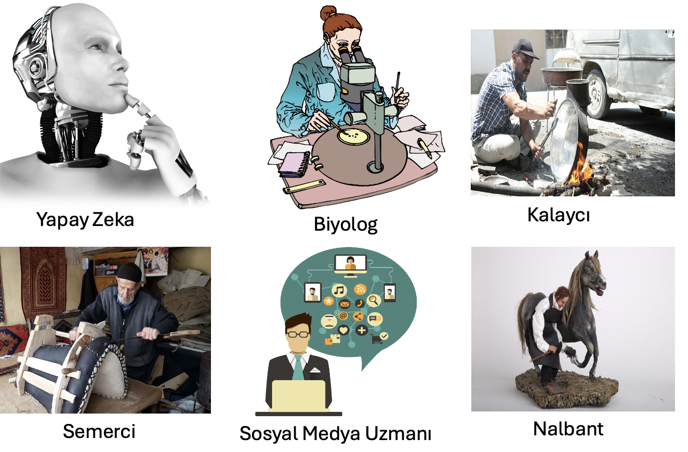
Eski Meslekler:

Yeni Meslekler:

Soru-8) Esma Evrim Polat, evcil, küçükbaş ve büyükbaş hayvanların sağlığının korunması, hastalıkların teşhisi, tedavisi, hayvanların iyileştirilmesi, hayvansal ürünler konularında çalışmalar yapmayı çok seviyor.
Açıklamaya göre Esma Evrim hangi mesleği seçerse doğru tercih yapmış olur? Yazınız 10 Puan.
Cevap:

Soru-9) Bir bölgenin iklimi, yer şekilleri, ulaşımı, nüfusu gibi özellikleri o bölgede yapılan ekonomik faaliyetleri ve yatırımları doğrudan etkiler.
Buna göre, çay fabrikası ile ilgili yatırım yapmak isteyen Berat AĞLAMAZ bir yatırımcı olarak hangi şehre fabrikayı kurmalıdır? 10 Puan.
Cevap:

Soru-10) Yüzyıllar önce kültürel etkileşim daha çok göç, savaş ve ticaret faaliyetleri ile gerçekleşirdi.
Günümüzde ise ulaşım ve iletişim teknolojilerinin gelişmesiyle kültürel etkileşim hem kolaylaştı hem de arttı. Medyanın ve hızlanan iletişim araçlarının yaydığı popüler kültür ögeleri, ulusal kültürlerde bazı değişikliklere sebep oldu. Bu durum farklı kültürlerin yaşam tarzlarının ve toplumsal alışkanlıkların iç içe geçmesine neden oldu.
Verilen metini dikkate aldığımızda hangi sonuca ulaşırız? Kısaca yazınız. 10 Puan.
Cevap:

Açıklama ve Yönlendirme: Süreniz 40 dakikadır.
. . . : Başarılar Dileriz : . . .
Âdem DAĞLILAR Ahmet TEKTAŞ Mevlâna KARAKUŞ
Sosyal Bilgiler Öğretmeni Sosyal Bilgiler Öğretmeni Sosyal Bilgiler Öğretmeni
2025 / 2026 EĞİTİM ĞRETİM YILI ŞEHİT MİKDAT SÜMER ORTAOKULU
6. SINIFLAR SOSYAL BİLGİLER DERSİ 2. DÖNEM 2. ORTAK YAZILI

CEVAP ANAHTARI

Soru-1) Anadolu'nun Türkleşmesi ve İslamlaşmasına katkıda bulunan devletler ve / veya beyliklere 2 tane örnek yazınız. 10 Puan
Cevap: Öğrencilerin yazabileceği devletler veya I. Dönem Anadolu Beylikleri şunlardır. Bu seçeneklerden herhangi iki tanesini yazmaları tam puan için yeterlidir:
- Anadolu Selçuklu Devleti (Türkiye Selçuklu Devleti)
- Saltuklular
- Mengücekliler
- Danişmentliler
- Artuklular
- Çaka Beyliği

Soru-2) Gönüllü çalışanlardan oluşan bu kuruluşlar toplumun ihtiyacı olan alanlarda faaliyet gösterir. Maddi yardıma ihtiyacı olan öğrencilere yardım etmek, doğal afet yaşanan yerlerdeki insanların yiyecek ve barınma ihtiyacını karşılamak, çevre sorunları karşısında duyarlılık oluşturmak bunlardan sadece birkaçıdır. Bu kuruluşlar; yöneticilere yardımcı olmak, uygulamalarda bir eksiklik veya yanlış varsa gidermek ve çeşitli yöntemlerle kamuoyu oluşturmak gibi önemli görevleri yerine getirir.
Toplumun da desteğini alarak yöneticilere seslerini çeşitli yöntemlerle duyurur.
Buna göre yönetimin karar alma sürecini etkileyen unsurlardan hangisi hakkında bilgi verilmiştir? Yazınız. (10 Puan)
Cevap:
- Doğru Cevap: Sivil Toplum Kuruluşları (STK)
- Kabul Edilebilecek Diğer İfadeler: Dernekler, vakıflar veya sivil toplum örgütleri.

Açıklama: Metinde bahsedilen "gönüllü çalışanlardan oluşan", "toplumun ihtiyacı olan alanlarda faaliyet gösteren" ve "yönetimin karar alma sürecini etkileyen" yapılar doğrudan Sivil Toplum Kuruluşları (STK) konusunu kapsamaktadır. Öğrencinin bu kavramı yazması tam puan (10 Puan) alması için yeterlidir.

Soru-3) Aile içinde sahip olduğumuz haklarımızdan 4 tanesini yazınız. 10 Puan
Cevap: Öğrencilerin yazabileceği aile içi haklarımızdan en yaygın olanları şunlardır. Bu seçeneklerden herhangi 4 tanesini yazmaları tam puan için yeterlidir:
- Barınma hakkı (Güvenli bir evde yaşama)
- Beslenme hakkı (Sağlıklı ve yeterli gıdaya ulaşma)
- Giyinme hakkı (Temel giyim ihtiyaçlarının karşılanması)
- Düşüncelerini özgürce ifade etme hakkı (Aile kararlarında fikrinin sorulması)
- Sevgi ve şefkat görme hakkı (Huzurlu bir aile ortamında büyüme)
- Oyun oynama ve dinlenme hakkı
- Eğitim hakkı (Eğitim ihtiyaçlarının aile tarafından desteklenmesi)
- Sağlık ve bakım hakkı (Hastalandığında tedavi edilme)

Soru-4) Genel ağda yaşanılan her olumsuz durum siber zorbalık olarak düşünülmemelidir. Bir olayın siber zorbalık olarak kabul edilebilmesi için bazı ölçütlerin görülmesi gerekmektedir.
Bu ölçütlere (siber zorbalığa) 2 tane örnek yazınız. 10 Puan.
Cevap: Bir olumsuz durumun siber zorbalık olarak kabul edilmesi için taşıması gereken temel ölçütler / özellikler şunlardır. Öğrencilerin bu seçeneklerden herhangi 2 tanesini yazması tam puan için yeterlidir:
Alternatif Öğrenci Cevapları (Doğrudan Örnekler)
Müfredat kapsamında öğrenciler ölçüt yerine siber zorbalığa doğrudan şu davranış örneklerini de yazabilirler ve bunlar da kabul edilmelidir:
- Sosyal medyada birisi hakkında kasıtlı olarak yalan/uydurma haberler veya dedikodular yaymak.
- Bir kişinin rızası olmadan ona ait fotoğraf veya videoları internette paylaşmak.
- İnternet ortamından (oyunlar, mesaj grupları vb.) bir kişiye sürekli olarak tehdit, hakaret veya aşağılayıcı mesajlar göndermek.
- Birinin hesabını ele geçirerek veya onun adına sahte hesap açarak kimlik taklidi yapmak.

Soru-5) Kâğıt, kereste ve mobilya sanayisinde ve inşaat alanında yararlanılır, erozyonu azaltır, atmosfere oksijen kazandırır, dinlenme alanı oluşturur. Ayrıca elde edilen çam fıstığı ve reçinesi, sığla ağaçlarının yağı kozmetik alanında kullanılmaktadır.
Faydaları ve kullanım alanı belirtilen doğal kaynağın adı nedir? Yazınız. 10 Puan
Cevap: Ormanlar - Ağaçlar

Soru-6) Kütahya, Eskişehir, Balıkesir ve Bursa çevresinde çıkarılan; deterjan, boya, kimya vb. sanayilerinde, jet ve roket yakıtı yapımında kullanılan ülkemizin rezerv bakımından dünyada birinci sırada olduğu madenin adı nedir?
Cevap: Bor (veya Bor Madeni)

Soru-7) Görsellerde verilen meslekleri eski ve yeni gelişen meslekler olarak gruplandırınız. 10 Puan.

Eski Meslekler: SEMERCİ, NALBANT, KALAYCI

Yeni Meslekler: BİYOLOG, YAPAY ZEKA, SOSYAL MEDYA UZMANI

Soru-8) Esma Evrim Polat, evcil, küçükbaş ve büyükbaş hayvanların sağlığının korunması, hastalıkların teşhisi, tedavisi, hayvanların iyileştirilmesi, hayvansal ürünler konularında çalışmalar yapmayı çok seviyor.
Açıklamaya göre Esma Evrim hangi mesleği seçerse doğru tercih yapmış olur? Yazınız 10 Puan.
Cevap: Veteriner (veya Veteriner Hekim)

Soru-9) Bir bölgenin iklimi, yer şekilleri, ulaşımı, nüfusu gibi özellikleri o bölgede yapılan ekonomik faaliyetleri ve yatırımları doğrudan etkiler.
Buna göre, çay fabrikası ile ilgili yatırım yapmak isteyen Berat AĞLAMAZ bir yatırımcı olarak hangi şehre fabrikayı kurmalıdır? 10 Puan.
Cevap:
- Doğru Cevap: Rize
- Kabul Edilebilecek Diğer Şehirler: Trabzon, Artvin, Giresun (Doğu Karadeniz illeri).
Açıklama: Çay tarımı Türkiye'de iklim özellikleri (bol yağış ve nem ihtiyacı) nedeniyle yalnızca Doğu Karadeniz Bölgesi'nde yapılabilmektedir. Fabrikaların da ham maddeye yakın kurulması gerektiğinden, yatırımcı Berat Ağlamaz çay fabrikasını öncelikle Rize veya çevre Karadeniz illerine kurmalıdır. Öğrencinin bu illerden birini (özellikle Rize) yazması tam puan (10 Puan) alması için yeterlidir.

Soru-10) Yüzyıllar önce kültürel etkileşim daha çok göç, savaş ve ticaret faaliyetleri ile gerçekleşirdi.
Günümüzde ise ulaşım ve iletişim teknolojilerinin gelişmesiyle kültürel etkileşim hem kolaylaştı hem de arttı. Medyanın ve hızlanan iletişim araçlarının yaydığı popüler kültür ögeleri, ulusal kültürlerde bazı değişikliklere sebep oldu. Bu durum farklı kültürlerin yaşam tarzlarının ve toplumsal alışkanlıkların iç içe geçmesine neden oldu.
Verilen metini dikkate aldığımızda hangi sonuca ulaşırız? Kısaca yazınız. 10 Puan.
Cevap: Teknolojik gelişmelerin küreselleşme sürecini hızlandırdığına, Kültürel etkileşimin uzun zamandan beri devam ettiğine, Ulusal kültürlerde zamanla değişimler yaşandığına vb.

